Информационная газета БЕСПЛАТНО

Огневский вестник

|  |  |
| --- | --- |
| Печатное издание органов местного самоуправления Огнево-Заимковского сельсовета Черепановского района Новосибирской области | Выходит  с 2007 года |

№ 3–11(461)

25 ё

2022 год



*НОВОСТИ РАЙОНА*

*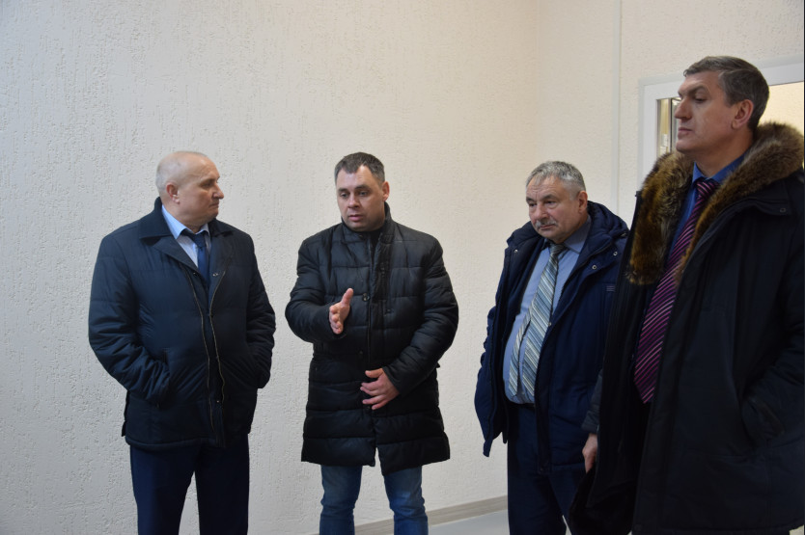Уполномоченный по защите прав предпринимателей региона Николай Мамулат с рабочим визитом посетил Черепановский район*

Уполномоченный по защите прав предпринимателей в Новосибирской области Н. Е. Мамулат, Глава Черепановского района С.Н. Овсянников и председатель районного Совета депутатов В. М. Капич посетили ряд производственных предприятий и провели совещание с индивидуальными предпринимателями Черепановского района.

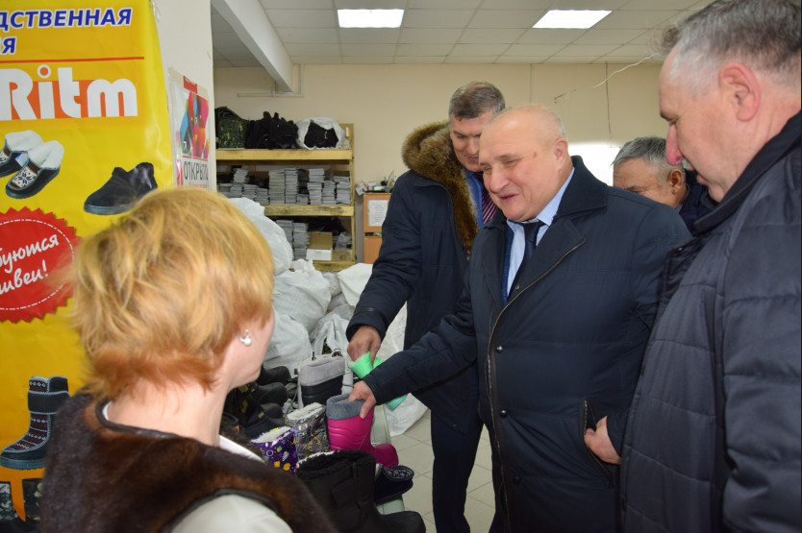В ходе открытого диалога с Николаем Егоровичем местные предприниматели обсудили перспективы развития малого и среднего бизнеса, меры поддержки и проблемные вопросы. По итогу совещания Н. Е. Мамулат представил помощника уполномоченного по защите прав предпринимателей в Черепановском районе Романа Сергеевича Бессонова и вручил ему удостоверение.

*#ZаРоссию#ZаНаших#ZаПутина#СвоихНеБросаем#Патриот54#ЦентрНСО54*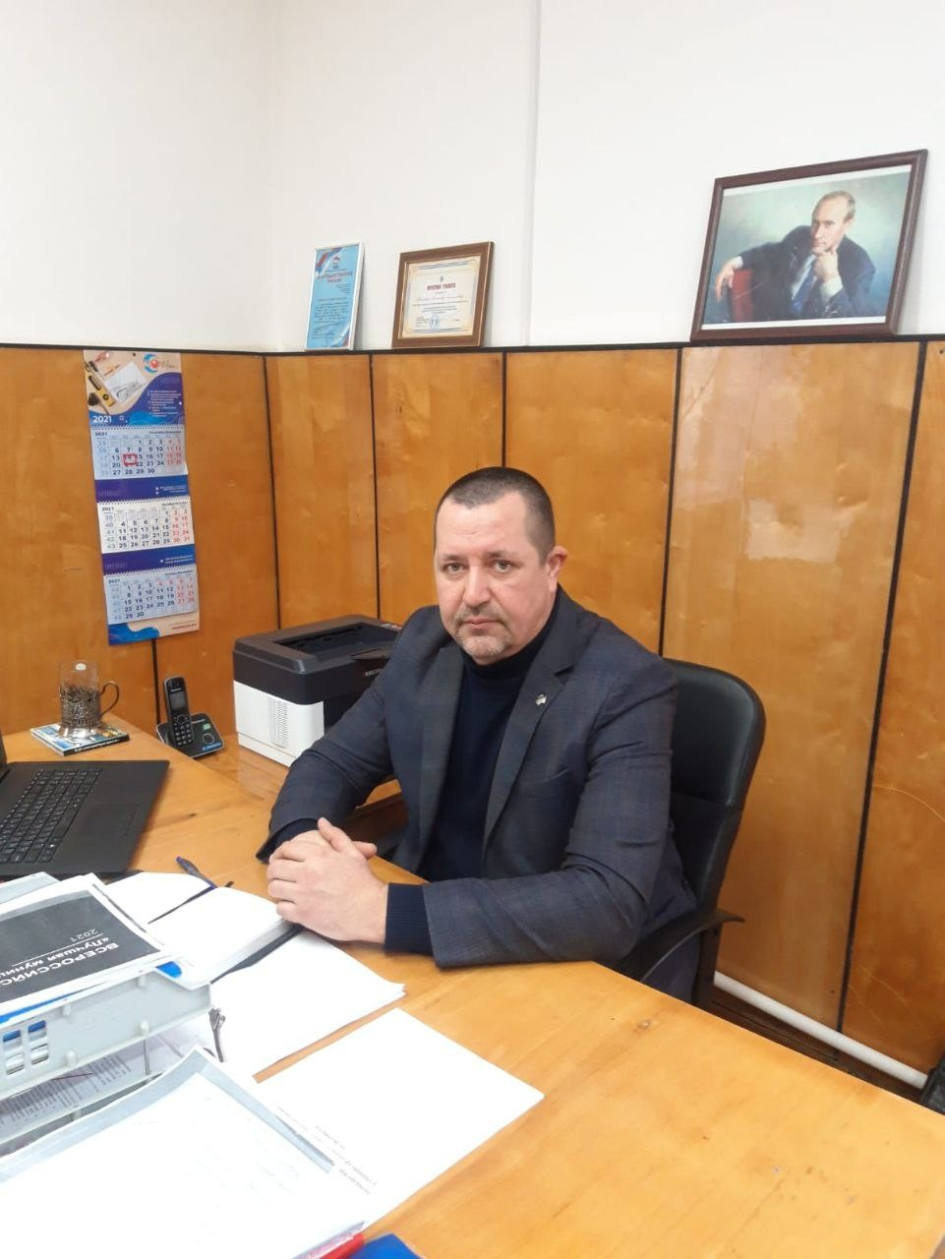

Уважаемые жители Огнево-Заимковского сельсовета!

В тяжелейший для нашей Родины час обращаемся ко всем Вам с чувствами глубокой тревоги и осознанной ответственности за судьбу мира на нашей родной земле и на всей планете. Сегодня, когда тактика Запада состоит в том, чтобы изолировать Россию, на весь мир представить ее агрессором, своими санкциями и информационной войной подорвать стабильность нашего государства, деморализовать наше общество, мы с Вами хорошо понимаем, какие бедствия приносят войны и конфронтации, революции и перевороты. И потому сегодня не имеем права молчать! Восемь лет мы с болью наблюдали, как как нагло ведет себя украинский режим на границе с Россией. Националисты и фашисты, захватившие в заложники народ нашей родной сестры - Украины, убивают наших братьев и сестёр в Киеве, Одессе, Донецкой и Луганской Республиках, не признавших власть, по традиции поддерживаемой заокеанскими и европейскими кукловодами. Да, трудно решиться на войну с братским народом. Но кто из «противников войны» видел «аллею ангелов» в Донбассе? Одно зрелище этих крошечных памятников рвет сердце в клочья, а матери Донбасса в течение восьми лет расставались с самым дорогим - в крошечные гробики сложили счастье, мечты, будущее. Кто не терял своих детей, значит - ничего не терял. Женские сердца Донецка и Луганска в тяжелейшее военное время создали «Книгу памяти», вписали в неё всех мальчиков и девочек, которым нацисты не дали увидеть солнышко и свет, душили в подвалах и отняли жизнь. И в связи с этим подписание Президентом страны Указа о признании Донецкой и Луганской народных республик, а также Договора о дружбе, сотрудничестве и помощи между Россией и республиками, восприняли, как единственно верное решение. Для большинства здравомыслящего населения нашей страны специальная военная операция России стала истинной гордостью и единым порывом поддержки в адрес нашего Президента и его нас тоящих сподвижников. Принято единственно верное решение, единодушно поддержанное Государственной Думой, Советом Федерации и большинством нашего народа. Сегодня врагам России удалось столкнуть родных братьев в масштабном военном противостоянии. Был ли у нас выбор? Наблюдать, как наши «коллеги» стягивают петлю на нашем горле, размещая базы вокруг нас и в доме, завещанном нам нашими предками, или сказать наконец своё решительное слово. Президентом России Владимиром Владимировичем Путиным принято очень сложное решение - вынужденное и очень тяжёлое: ведь ни один нормальный человек не рад войне и её последствиям. И если подобное решение принято главой нашего государства, значит, выбора не было. Или он был таким, принять который подлинный патриот своего Отечества не мог! Вот потому сегодня мы должны сплотиться вокруг нашего лидера, отнестись с пониманием к происходящему, поддержать нашу армию и тех людей, которые, рискуя своими жизнями, делают всё для безопасности нашей страны, обеспечивая гарантии нашего мирного будущего, жизни наших детей и, в конечном итоге, мира на всей планете. И что ещё важнее – сохранять мир в своей душе и друг с другом. Потому что самые разрушительные последствия наша страна переживала именно от внутренних распрей. Только они, как уже не раз бывало в нашей истории, ставили Россию на грань существования. Сегодня мы должны показать пример мудрости, терпения и любви к своей стране нашим детям, ведь ради них, в конечном счёте, мы с вами и живём. Глава государства выразил уверенность в поддержке принятого решения со стороны российского народа, всех его патриотических сил. И пусть он будет уверен в нашей с Вами поддержке в правильности принятого решения. Россия всегда была против войн, никогда их не начинала, но всегда их заканчивала. Мы верим, что наша Родина выстоит, преодолев все санкции, информационные, политические и идеологические войны, развязанные против нее, если мы ответим на них своим достойным трудом, четкой его организацией, ответственностью за его результаты в интересах каждой семьи и всей страны.

Глава Огнево-Заимковского сельсовета Адамович Александр Гиопольдович

*Совет депутатов*

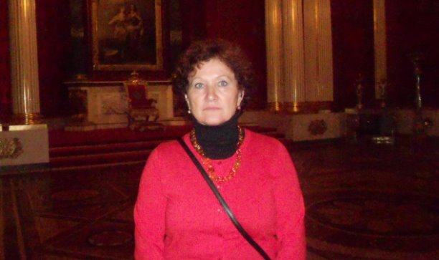

Уважаемые односельчане!

Позицию Президента России я поддерживаю. Решение Владимира Владимировича Путина позволит освободить украинский народ, на это специальная операция и направлена. Мало просто провести демилитаризацию, необходимо защитить мирное население ДНР и ЛНР. Только так мы сможем надеяться, что наша жизнь станет спокойнее. Принять такое решение, непростое решение, это очень ответственно, не каждый руководитель может на такое решиться. У нас надежный Президент страны, с ним не страшно. Он гарант нашей безопасности по Конституции. Жители Донбасса заслужили право жить мирно и свободно! Призываю Вас игнорировать фейки и доверять только достоверной информации.

Балде Ирина Андреевна председатель Совета депутатов Огнево-Заимковского сельсовета

*Культура*

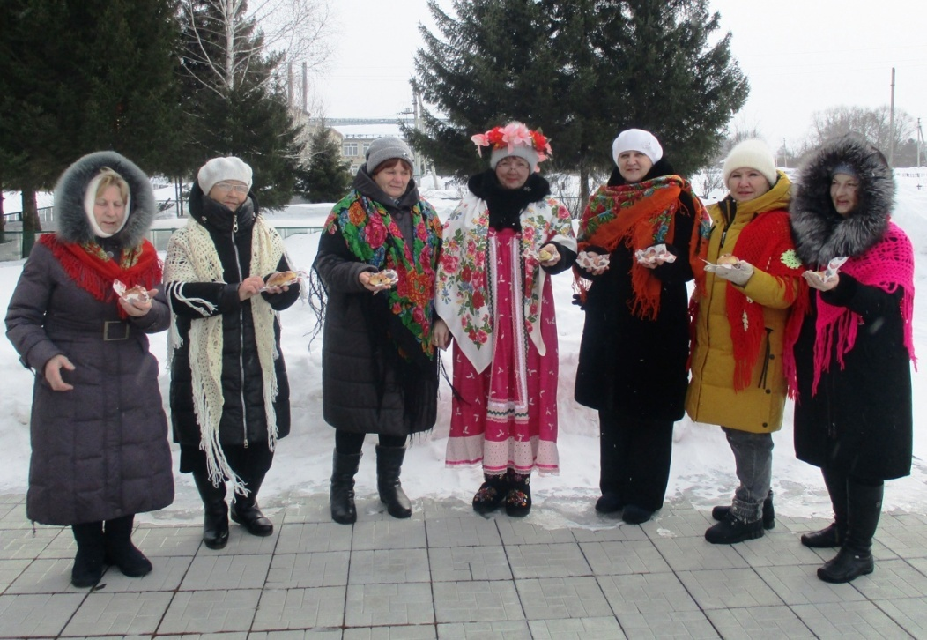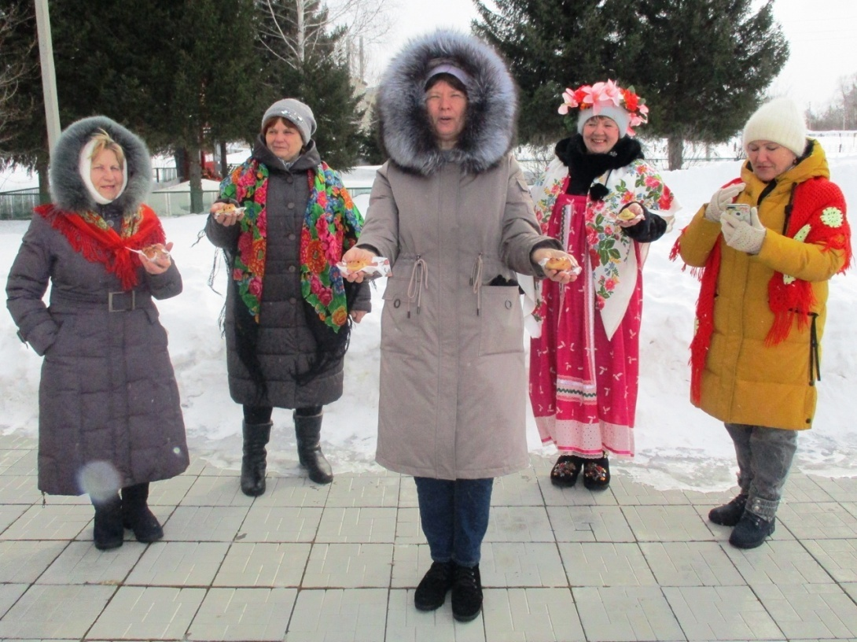22 марта работники Огнёвской библиотеки и Дома культуры пригласили гостей на фольклорную карусель «Приди, Весна, с радостью!», посвящённую народному празднику «Со́роки».  
На площадке перед Домом культуры собрались те, кто искренне радуется весенним переменам в природе, кто чтит народные традиции и дорожит общением с близкими по духу людьми.  
С испечёнными «жаворонками» на ладонях, участники мероприятия призывали Весну-Красну народными закличками, славили ясно солнышко, пели песенки-веснянки, под которые водили хоровод, а под русские частушки устроили перепляс.  
  
Данное мероприятие стало продолжением, прошедшего ранее мастер-класса «Кулички-жаворонки», на котором гости познакомились со способами формирования фигурок птичек, разными рецептами выпечки и со старинными традиционными ритуалами заклички весны с «жаворонками».

*Клуб с. Бураново*

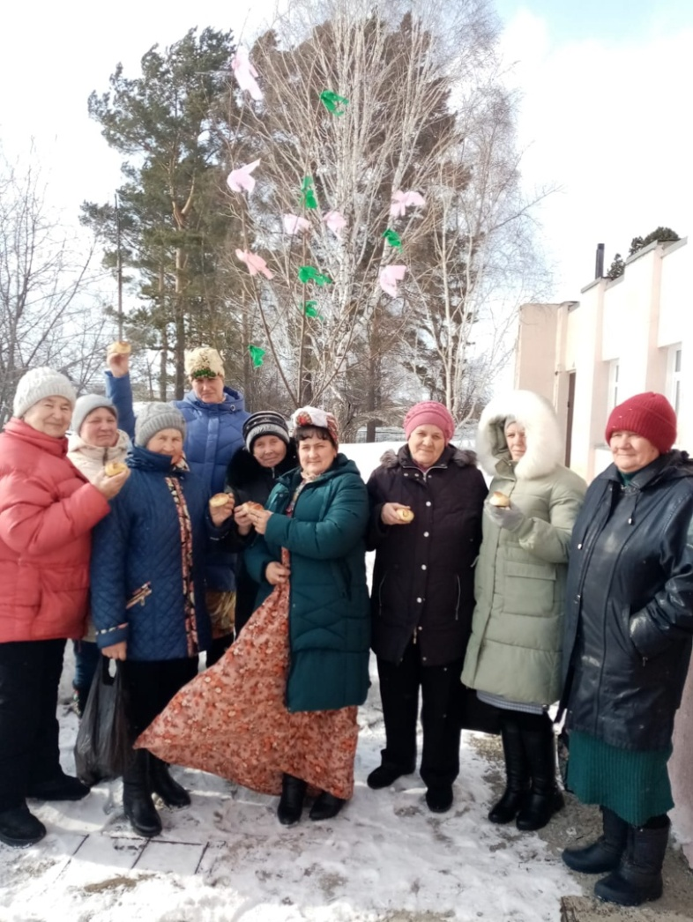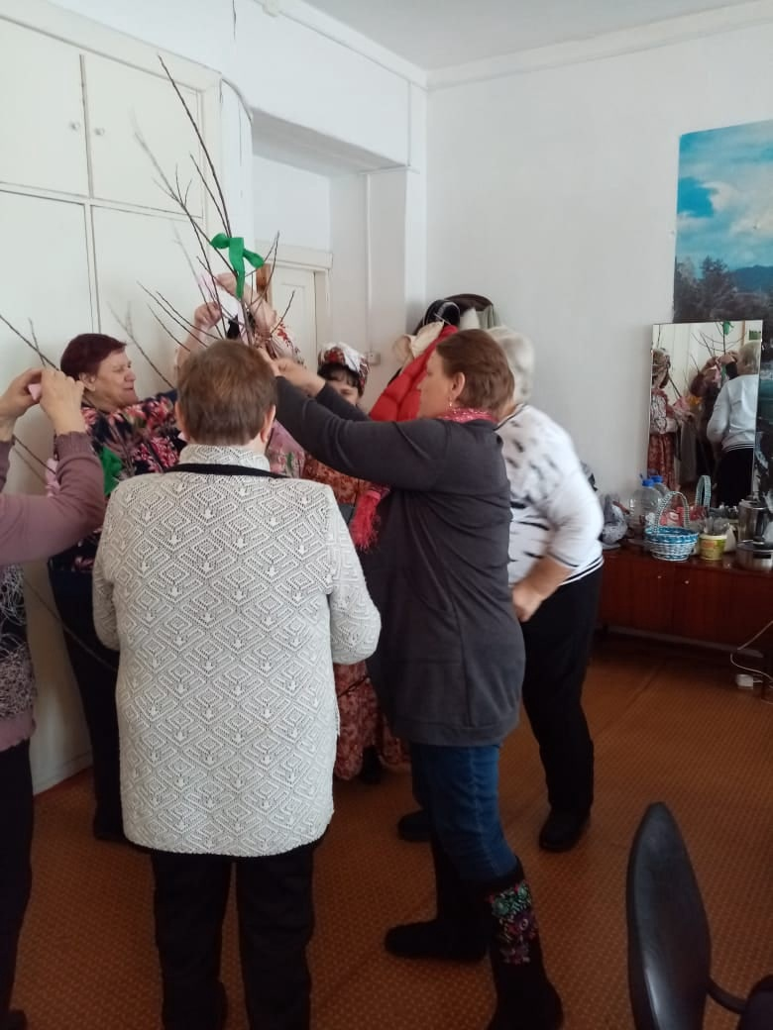22 марта на Руси отмечается праздник "Сороки" . В старину говорили, что именно в "Сороки" прилетают из тёплых стран 40 птиц, первая из которых - жаворонок.  
Вот и сегодня Бурановский клуб совместно с Бурановской библиотекой пригласили жителей встретить этот праздник.  
Встречали гостей Авдотья-плющиха, Фотинья-Колодезница и Василиса-внешней воды указительница.  
Рассказали они о приметах и обычаях праздника.  
По старинном обычаю гости украсили деревце цветными ленточками, а затем по окончании праздника вынесли на улицу, чтобы птички видели, что их ждут, что Весне пора вступать в свои права.  
Также гости приняли участие в играх:"Жаворонок", "Ветерок", отгадывали загадки, собирали солнышко.  
А затем, Василиса, Фотинья и Авдотья угостили всех сдобными птичками - символом праздника. Делились рецептами приготовления.  
  
Посиделки получились яркими, запоминающимися и помогли вспомнить традиции русского народа.

*ТВОРЧЕСТВО НАШИХ ЧИТАТЕЛЕЙ*

Женщинам

Женщины мира – цветы на Земле,

Женщины мира – луч света во мгле…

Каждая девочка - в будущем мать,

Бог повелел ей детишек рожать,

Дать продолжение роду мужчин.

Встанем за женщину все, как один!

Муж без жены ни кого не родит,-

Знает любой, даже не эрудит.

Женщины! Вы есть опора во всем,

Вы есть поддержка и ночью и днем.

С женщиной вместе мужчины сильны,

Внуки и правнуки, деды, сыны,

Люди в годах, молодые отцы,

Мальчики в детстве, подростки – юнцы.

Женщины мира все против войны:

В этом все вместе мы очень сильны.

Женщины! С праздником!

Радости, счастья, солнца на небе и дней без ненастья,

В доме достатка, покоя и мира…

Женщины! В сердце мужчин – Вы кумиры!

Вы, ваши дети – цветы на планете,

- Этот букет самый лучший на свете!

с. Ново-Шмаково

Н.А. Скударнова

*ИНИЦИАТИВНОЕ БЮДЖЕТИРОВАНИЕ*

Уважаемые жители!

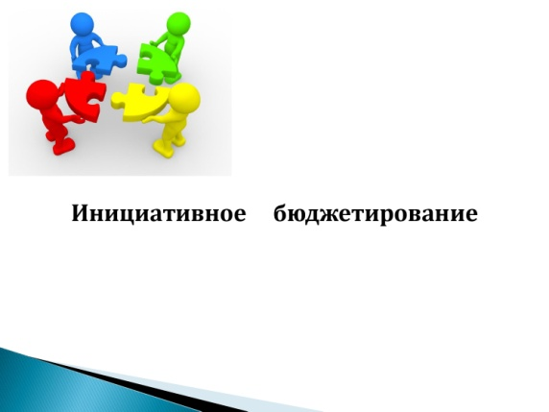 Информируем Вас о том, что продолжается сбор денежных средств на проект «Приобретение трактора «Беларус» МТЗ 82.1», который в соответствии с проведенным опросом и на основании решения схода граждан был выбран для участия в конкурсе по отбору проектов развития территорий муниципальных образований и успешно прошел конкурсный отбор. Средства собираются инициативной группой по ведомости сбора денежных средств в рамках реализации программы «Развитие территорий муниципальных образований НСО, основанных на местных инициативах» (инициативное бюджетирование).

Все собранные денежные средства будут внесены на расчетный счет администрации Огнево-Заимковского сельсовета. Отчет о собранных средствах будет доведен до населения в обязательном порядке. Убедительная просьба к жителям села не оставаться в стороне от общего дела и внести свой вклад и развитие и благосостояние территории нашего муниципального образования.

*ВАЖНО ЗНАТЬ*

*Ответственность за нарушение законодательства о собраниях, митингах, демонстрациях, шествиях и пикетированиях*

Право граждан Российской Федерации собираться мирно, без оружия, проводить собрания, митинги и демонстрации, шествия и пикетирование закреплено в статье 31 Конституции Российской Федерации.  
Федеральным законом «О собраниях, митингах, демонстрациях, шествиях и пикетированиях» от 19.06.2004 № 54 -ФЗ определены порядок организации митингов, правила выбора мест для проведения мероприятий, субъектный состав участвующих (организаторы, участники), основания для приостановления и прекращения митинга.  
Закон запрещает незапланированный массовый сбор людей.   
Для организации публичного мероприятия на уровне муниципального образования (города, сельсовета) закон помимо оповещения возможных участников публичного мероприятия обязывает организатора подать уведомление о его проведении в администрацию соответствующего муниципального образования.  
Уведомление подается в сроки от 15 до 5 дней до дня проведения публичного мероприятия (в зависимости от планируемого использования средств агитации).  
В случае несоблюдения порядка организации и проведения массовых публичных мероприятий, они являются несогласованными и незаконными.   
Организация несогласованных массовых акций, участие в них влекут за собой установленную законодательством РФ административную и уголовную ответственность по ст.ст. 6.1,  20.2 Кодекса РФ об административных правонарушениях, ст. 212.1 Уголовного кодекса РФ. Возраст наступления ответственности по указанным статьям КоАП и УК РФ – 16 лет.   
Также запрещено вовлечение несовершеннолетних в подобные мероприятия (ч.1.1 ст. 20.2 КоАП РФ).   
Родителям и законным представителям несовершеннолетних участников несанкционированных массовых мероприятий следует помнить об административной ответственности, предусмотренной ст. 5.35 КоАП РФ за ненадлежащее исполнение обязанностей по содержанию и воспитанию несовершеннолетних, что в свою очередь влечет предупреждение или наложение административного штрафа.  
Мониторинг сети «Интернет» показывает, что посредством социальных сетей распространяются призывы к участию в несогласованных акциях, в том числе среди несовершеннолетних.   
Прокуратура района предостерегает жителей района от участия в несогласованных массовых (публичных) мероприятиях протестного характера, а также призывает родителей оградить своих детей от посещения несанкционированных акций, не поддаваться на провокации.  
    
Прокуратура Черепановского района

**Спасатели предупреждают о возможном сходе снега и наледи с крыш.**

Специалисты Главного По данным синоптиков, в ближайшие дни в регионе прогнозируется повышение дневных температур воздуха до плюсовой отметки. Тем не менее, в ночное время градусники термометров по-прежнему будут опускаться до минусовых показателей. Из-за перепада температур и скопившегося за зиму снега на крышах зданий, происходит образование наледи.

управления МЧС России по Новосибирской области призывают управляющие компании, владельцев частных и дачных домов, своевременно и регулярно производить очистку от снега крыши зданий, при этом соблюдая все меры безопасности. Территория, на которую планируется сброс снежных масс с кровель высотных зданий, в обязательном порядке должна быть огорожена специальной лентой. В опасных местах необходимо выставить предупреждающие знаки.

При работе на высоте в обязательном порядке использовать страховочное снаряжение. К работе по очистке крыш зданий от снега и наледи допускаются лица, достигшие возраста, установленного законодательством, прошедшие в установленном порядке медицинский осмотр, обучение, инструктаж и проверку знаний по вопросам охраны труда.

Чтобы избежать несчастных случаев в результате падения снежных масс и наледи, следует соблюдать осторожность и, по возможности, не подходить близко к стенам зданий.

Если во время движения по тротуару вы услышали наверху подозрительный шум – нельзя останавливаться, поднимать голову и рассматривать, что там случилось. Возможно, это сход снега или ледяной глыбы. Нужно как можно быстрее прижаться к стене, козырек крыши послужит укрытием.

Не следует оставлять автомобили вблизи зданий и сооружений, на карнизах которых образовались сосульки и нависание снега.

Кроме этого, автовладельцам и пешеходам необходимо соблюдать крайнюю осторожность в связи с образовавшимся гололедом на тротуарах и проезжей части.

Помните, что после падения снега, льда или сосулек с края крыши, снег и лед могут сходить и с остальных частей крыши. Поэтому, если на тротуаре видны следы ранее упавшего снега, или ледяные осколки, примите меры предосторожности и, по возможности, ограничьте пребывание в опасной зоне других людей.

Если возникает угроза вашей жизни или вы стали свидетелем происшествия, в результате которого может пострадать человек, звоните по телефонам «101», «112». Берегите себя и своих близких!

Отдел надзорной деятельности и профилактической работы

по Черепановскому и Маслянинскому районам

*Вопрос - ответ*

***Когда возникает задолженность по уплате имущественных налогов?***

Срок уплаты физическими лицами имущественных налогов (транспортного налога, налога на имущество физических лиц, земельного налога) за 2020 год истёк 1 декабря 2021 года. После этой даты у налогоплательщиков – физических лиц, не оплативших налоги,  возникает задолженность по уплате имущественных налогов.

Если налогоплательщик, по каким-то причинам не смог оплатить исчисленные суммы налогов, то  узнать задолженность можно в налоговой инспекции, через Интернет  - на сайте ФНС nalog.ru (сервис “Личный кабинет налогоплательщика для физических лиц», на Едином портале государственных и муниципальных  услуг - gosuslugi.ru (сервис налоговая задолженность).

Тем, кто не получил извещение на уплату налога, просьба обратиться в Межрайонную инспекцию Федеральной налоговой службы № 3 по Новосибирской области лично (при себе иметь паспорт), а также по телефону  24-101.

 Получить уведомление и платежные документы гражданин может и в электронном виде с помощью Интерсет-сервиса «Личный кабинет налогоплательщика для физических лиц», размещенного на сайте ФНС России.

Оплатить задолженность можно через кассы и терминалы банков, в офисах Почты России или через Интернет.

Администрация Огнево-Заимковского сельсовета обращается ко всем жителям, которые имеют задолженность по имущественным налогам, с предложением погасить ее.

*ОБЪЯВЛЕНИЯ, ПРИГЛАШЕНИЯ, ПОЗДРАВЛЕНИЯ*

**ОБЪЯВЛЕНИЕ**

В связи со скоплением большого количества снега и наледи на крышах домов,

с целью предупреждения травм населения и повреждения имущества упавшим снегом и глыбами льда, просьба всех собственников жилья, предприятий и учреждений всех форм собственности своевременно произвести очистку крыш.

**ОБЪЯВЛЕНИЕ**

В МУП ЖКХ «Огнево» требуется водитель, бухгалтер

Тел. 8 961 217 09 03



*Лишь вы так можете любить,*

*Чтоб чувство множилось с годами,*

*И знаете – любовь продлить*

*Лишь можно добрыми делами.*

*То чувство, что нам дарит свет,*

*Вы делом доказать сумели,*

*И вот уже шестьдесят лет*

*С дня вашей свадьбы пролетели!*

Супруги Зайцевы Алексей Георгиевич и Вера Сафроновна прошли большой жизненный путь. Наши прекрасные юбиляры познакомились в родном селе Алексея - Ясная Поляна. Молодому человеку сразу же понравилась скромная и красивая девушка по имени Вера.

Ровно 60 лет назад Алексей и Вера приняли одно из самых главных решений в жизни, в тот день они назвали друг друга мужем и женой, скрепив свою любовь брачными узами, молодые люди зарегистрировали свой семейный союз. Вся жизнь супругов прошла в селе Ясная Поляна Черепановского района Новосибирской области. Здесь же у них родились 3 детей, два сына и дочь. Несмотря на все сложности и жизненные проблемы супруги сохранили свои отношения – им есть чем гордиться! Они прожили долгую счастливую жизнь и точно знают, что главный бриллиант в их семье – это любовь. 60 лет совместной жизни вобрали в себя немало радостных и тревожных событий, стали временем становления и испытаний, совместной заботы о детях. Это были годы честного гражданского служения людям. Вызывают восхищение стойкость и мужество, проверенные временем, великое умение слышать друг друга, понимать заботы и нужды людей, невзирая на невзгоды, помогать ближним.

Алексей Георгиевич и Вера Сафроновна имеют большой трудовой стаж, они всю свою жизнь проработали в совхозе, не жалея своих сил.

Алексей Георгиевич, после окончания школы, закончил курсы трактористов при МТС в селе Огнева Заимка и всю свою трудовую жизнь работал механизатором. Человек ответственный и надежный, очень добрый и отзывчивый. Его отношение к труду все люди, работающие с ним и живущие рядом, видят в его трудолюбии и целеустремленности все делать качественно и честно. Имея активную жизненную позицию, всегда и во всем помогает односельчанам решать вопросы жизнеобеспечения села на своем личном тракторе: снег в селе почистить, опахать село, дрова привезти. Очень его уважают люди, на просьбы откликается всегда: завел трактор - сделал. Алексею Георгиевичу присвоено звание- Ветеран труда Новосибирской области.

Вера Сафроновна с молодости и до пенсии работала в животноводстве дояркой. Тяжелейший труд во все времена. Профессия требует физической силы, крепкого здоровья, любви к животным и выдержки. В то время, когда другие рабочие хозяйства только идут на работу, она уже возвращается с утренней дойки. В пять утра уже доили, так что утром вставать приходилось не позже четырёх. В перерывах между дойками тоже не отдохнёшь: нужно выгнать стадо на прогулку и навести порядок на рабочем месте. А дома дети, муж, хозяйство, огород… Вера Сафроновна выдержанная, тактичная, скромная и одновременно настойчивая, аккуратная, сильная. За самоотверженный труд Вере Сафроновне присвоено звание «Ветеран труда РФ».

Но и находясь на заслуженном отдыхе, супруги Зайцевы не сидят без дела, имеют свое личное подсобное хозяйство. В доме всегда чисто и уютно, во дворе порядок, овощи сажают и обрабатывают сами. Дом всегда полон детьми и их семьями. Семья Зайцевых– это крепкая, дружная трудолюбивая семья! Алексей Георгиевич и Вера Сафроновна являются родителями, воспитавшими достойных детей, помогающими воспитывать внуков и правнуков. Спасибо Вам за честно исполненный родительский долг, щедрость души, создание дружной и крепкой семьи! За 60 лет их любовь не разрушили ни житейские неурядицы, ни бытовые проблемы. Трудности лишь укрепили их светлые чувства, научили ценить каждую минуту, проведённую рядом с любимым человеком. Наверное, в этом и заключается главный секрет семейного счастья. Что может быть ценнее семьи, в которой царят любовь, взаимопонимание, поддержка близких, где не теряется нить поколений, где старшие заботятся о младших, а младшие уважают и помогают старшим!

Алексей Георгиевич и Вера Сафроновна и сейчас с восхищением и любовью смотрят друг на друга. Именно благодаря таким крепким дружным семьям развиваются наши села - наш Черепановский район, и в целом наша страна Россия.

Председатель

Совета депутатов Огнево-Заимковского сельсовета

Черепановского района Новосибирской области Балде И. А.

*С Днем работников культуры!*

Вот уже который год Россия отмечает День работников культуры. Этот праздник учрежден как дань уважения всем сотрудникам и самодеятельным артистам Домов культуры, работникам библиотек, музеев за их вклад в сохранение и преумножение духовного богатства, в развитие художественного народного творчества.

Философы, поэты, мыслители, педагоги несколько веков по-разному трактовали понятие «Культура», но во все времена она не мыслима без созидания, красоты, гуманности и уважения к прошлому. Культура нашей страны на протяжении многих поколений видоизменялась и преобразовывалась. Многонациональность России позволила смешать в ней разные традиции и особенности населяющих ее народов, создав особый, уникальный культурный код, который можно проследить во всех произведениях искусства и творчества.

Уважаемые работники культуры! Спасибо Вам за ваше творчество, энтузиазм, за неутомимость в работе и умение дарить людям радость. Где, как не Доме культуре и клубах сосредоточие массовых мероприятий: концертов, народных гуляний, торжеств, чествований и праздников. Это огромный объем работы и ответственности. Здесь не работают случайные люди.

 От лица всех жителей нашего Огнево-Заимковского муниципального образования благодарим их за творческий подход к подготовке всех массовых мероприятий и культурных программ. Ни одно культурное мероприятие не обходится без участия детского танцевального коллектива. Спасибо руководителю за «фейерверк» чувств, красоты и гармонии.

Древняя мудрость гласит: кто перестает читать, тот плохо мыслит, кто плохо говорит, - плохо думает. Так давайте же пожелаем нашим читателям почаще заглядывать в библиотеку, не стесняясь обращаться за помощью к магу-библиотекарю, чтобы в будущем, да и в настоящем тоже, строить отношения с людьми как можно лучше!

 Невозможно представить нашу жизнь без музыки. Она сопровождает нас с момента рождения, с колыбельной песни. Она с нами и в горе, и в радости. Кто как ни музыка передает состояние души. Вспоминаются слова Марины Цветаевой:

                «Верьте музыке – проведет сквозь гранит

                  Ибо музыка – динамит.»

Уважаемые музыкальные работники, композиторы и исполнители! С праздником Вас! Будьте счастливы и делайте счастливыми окружающих вас людей – благодарных слушателей, верных поклонников настоящего искусства! Ведь Вы отогреваете очерствевшие души, учите молодое поколение возвышенному.

  Дорогие клубные работники! Вы - великие сеятели, культивируете души наших детей, растите таланты, воспитываете ЧЕЛОВЕКА. Ваш труд велик и благороден. Спасибо за ваш энтузиазм и горячие сердца.

  Народ создал свою культуру, самобытную и неповторимую. Именно он оказался создателем и хранителем подлинных, истинных ценностей: языка, поэзии, музыки. Народная культура сохраняет правила, обычаи, традиции. Спасибо всем самодеятельным исполнителям песни.

   Благодаря руководителям фольклорных ансамблей мы можем прикоснуться к их творчеству, как к живительному источнику, помогающему сохранять духовные традиции великого русского народа.

Мы гордимся тем, что, Вы обладаете особой энергетикой и безгранично преданы своему делу. В День работников культуры искренне благодарим всех ветеранов отрасли за их плодотворный и нужный людям труд. Полученный от вас опыт позволяет сделать творческий поиск интересней и сохранять культурные традиций нашего края.

Желаем Вам не отступать от своих творческих позиций и продвигать свои результаты на новые рубежи. Ведь работники культуры — связующее звено настоящего с прошлым, проводники национальных традиций в будущее. Благодаря вашему усердию, жива и будет еще долго процветать родная Россия! Желаем Вам новых идей, оптимизма, здоровья и больше счастливых дней в году! С праздником — с Днем работника культуры!

#Деньработниковкультуры#культурамалойродины#ЕРпомогает# ЕР54

**АДМИНИСТРАЦИЯ ОГНЕВО-ЗАИМКОВСКОГО СЕЛЬСОВЕТА ПОЗДРАВЛЯЕТ С ДНЕМ РОЖДЕНИЯ ВСЕХ ЖИТЕЛЕЙ МУНИЦИПАЛЬНОГО ОБРАЗОВАНИЯ, РОЖДЕННЫХ В МАРТЕ**

СОУЧРЕДИТЕЛИ:

администрация Огнево-Заимковского сельсовета Черепановского района Новосибирской области и Совет депутатов Огнево-Заимковского сельсовета Черепановского района Новосибирской области.

РЕДАКЦИОННЫЙ СОВЕТ

Адамович А.Г. - председатель Редакционного совета Привалова Г.А. - член Редакционного совета

Нестерова А.В. - член Редакционного совета

АДРЕС АДМИНИСТРАЦИИ:

633532, Новосибирская область, Черепановский район, с. Огнева Заимка ул. Октябрьская, 45 ТИРАЖ 99